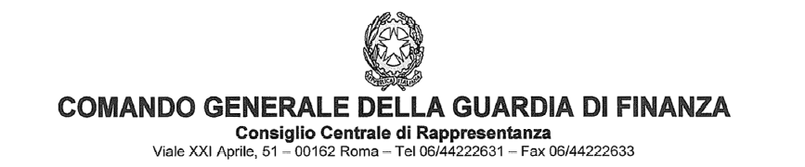

COMUNICATO STAMPA

Sono stato sollecitato da molti giornalisti, nella mia veste di decano della rappresentanza militare, ad esprimermi sulle recenti dichiarazioni a favore della nomina a Comandante Generale della Guardia di Finanza di un Ufficiale proveniente dalle fila del Corpo.
A tale riguardo credo sia riduttivo e, anzi, una facile scorciatoia affrontare oggi il tema del funzionamento e del ruolo della Guardia di Finanza partendo e fermandosi alla nomina del Comandante Generale.
E’, certo, una questione di grande dignità, anche storica, e lasciamo lavorare in serenità, anche su questo tema, il Generale D’Arrigo, che ha dimostrato, tra l’altro, grande equilibrio e pacatezza istituzionali e rispetto per le rappresentanze.
Ma sosteniamolo e lasciamolo lavorare, assieme alla Guardia di Finanza, anche su quella che ritengo sia le vera priorità, ovvero dare il giusto ruolo e riconoscimento a migliaia di finanzieri di tutti i gradi che operano quotidianamente in silenzio e con spirito di sacrificio a favore dei cittadini.
Ciò vuol dire:
- riconoscimento della peculiarità e specificità del compito di tutela della sicurezza economica e finanziaria affidato al personale della Guardia di Finanza
- processi e modelli organizzativi e funzionali costantemente adattati al complesso evolversi degli scenari di riferimento, nazionali ed internazionali
- formazione e mezzi idonei ad affrontare i compiti affidati
- adeguati trattamenti economici, profili di impiego e progressioni di carriera;
E’ su questi temi, piuttosto, che vorrei richiamare l’impegno di tutti i candidati e di tutti gli schieramenti politici e, da questi, si può anche giungere ad affrontare il tema della configurazione dei vertici ed altri, non meno importanti, che nel tempo sono stati messi sul tappeto, in tutte le sedi, ma che sul tappeto sono rimasti.
Mentre non posso fare a meno di notare come grande e più fattiva attenzione venga continuamente riservata alle Agenzie fiscali, come risulta anche in questi giorni dai titoli che riguardano le prospettive ed i riconoscimenti economici e di carriera attribuiti in quell’ambito, senza che rilevino quelle esigenze di economia e contenimento della spesa che vengono, invece, sempre opposti alla Guardia di Finanza ed alle Forze di Polizia in genere.
Roma, 9 aprile 2008
Il Delegato COCER GdF
Ispettore Salvatore Scino

